**Caso Práctico 1**

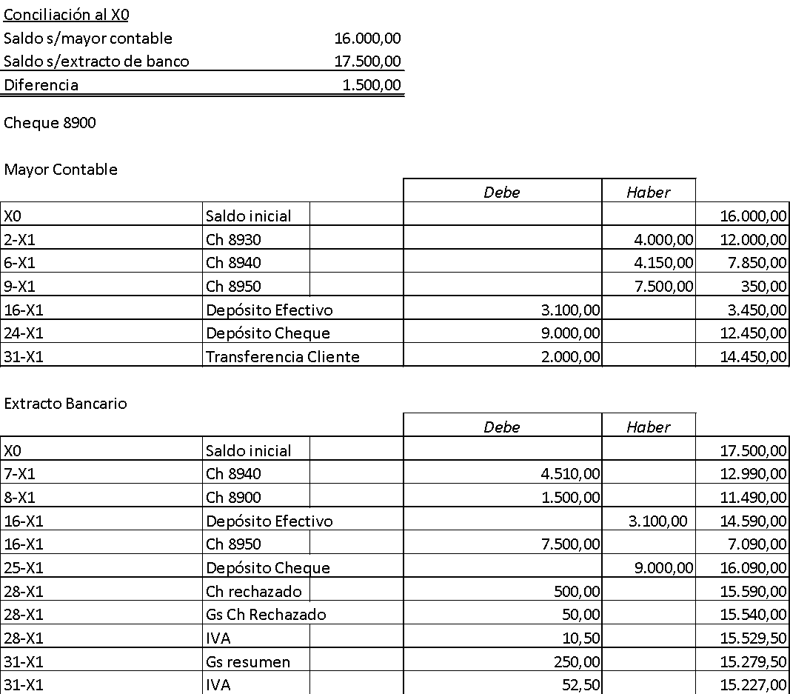

**Caso Práctico 2**: “La conciliación”

La empresa Procesadora Futuro S.A. posee una única cuenta corriente en el Banco Galicia y efectúa conciliaciones bancarias al cierre de cada mes. Usted es el contador de esta sociedad a partir de este mes. Hasta este momento la contabilidad de la empresa la llevaba otro colega. A continuación, el duelo de Procesadora Futuro le presenta la última conciliación efectuada al 31 de Agosto del 2018 por el contador anterior:

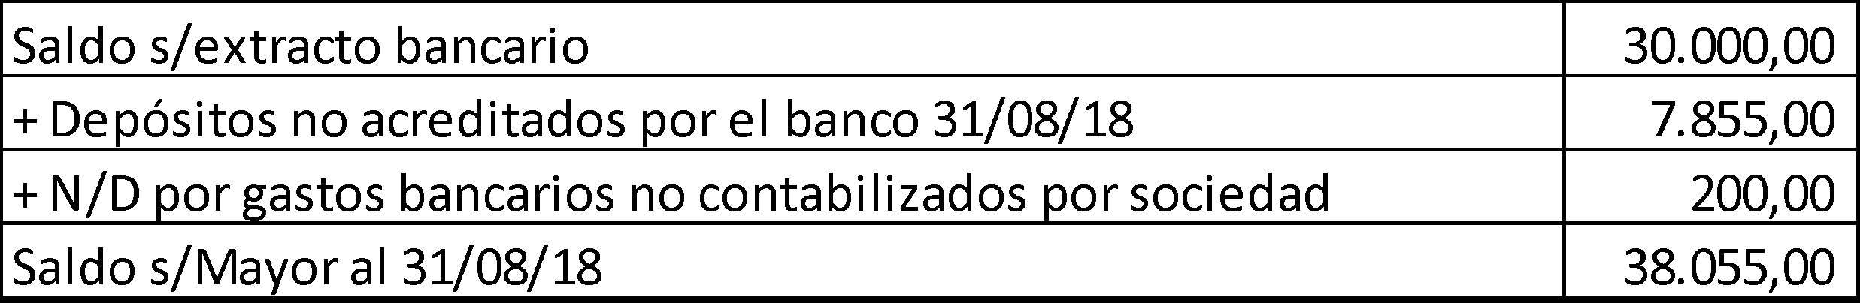

Se detallan los movimientos de Septiembre 2018:

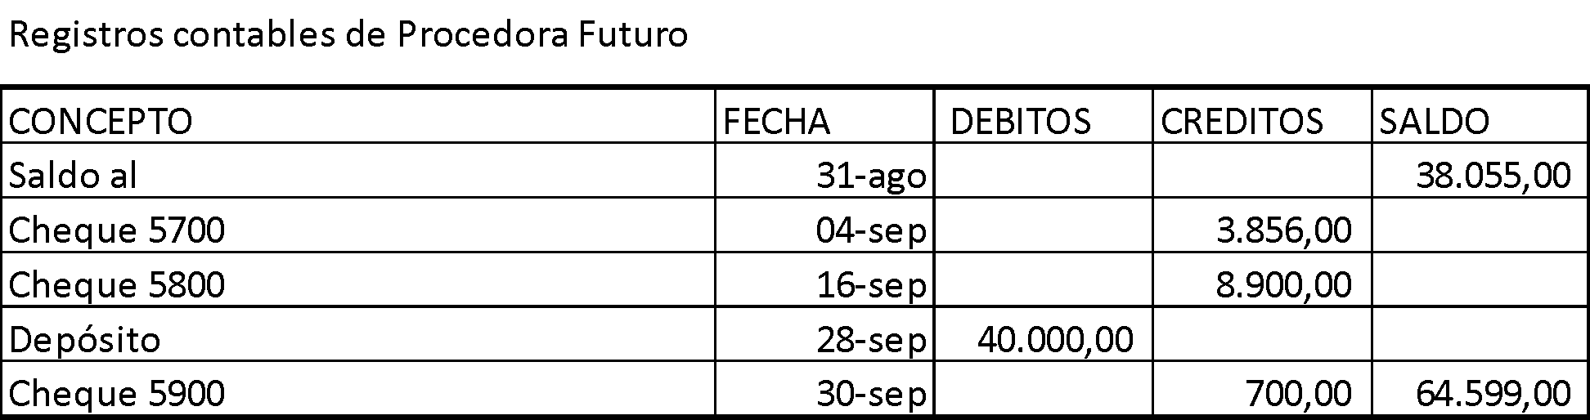

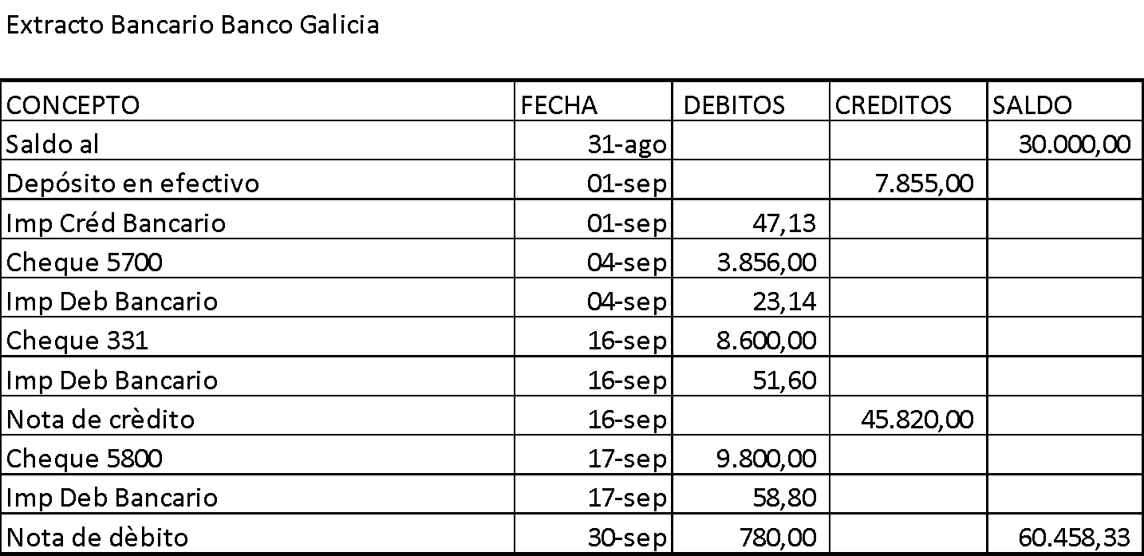

Como aclaraciones para la resolución de este caso didáctico, diremos lo siguiente:

* Se constató que el número de cheque 331 debitado por el banco no corresponde a la numeración de las chequeras recibidas por el ente.
* Se detectó un error en la contabilización del cheque nro. 5800 emitido y entregado a un proveedor por $ 9.800.-
* La nota de débito por $ 780 corresponden a comisiones bancarias por chequeras y otros gastos bancarios.
* El crédito de $ 45.820 corresponde a la acreditación en cuenta corriente del neto de un préstamo a sola firma (vencimiento 30/11/18) de $ 70.000. La diferencia con lo acreditado obedece a comisiones bancarias $ 1.500 e intereses adelantados por $ 22.680.- debitados por el banco.

Su tarea como nuevo contador de la empresa Procesadora Futuro S.A. consiste en efectuar la conciliación bancaria al 30/09/18 por los 3 métodos y registrar los ajustes pertinentes en el caso de que haya alguno que efectuar.